**ГОСУДАРСТВЕННОЕ БЮДЖЕТНОЕ ПРОФЕССИОНАЛЬНОЕ ОБРАЗОВАТЕЛЬНОЕ УЧРЕЖДЕНИЕ**

**УФИМСКИЙ МНОГОПРОФИЛЬНЫЙ ПРОФЕССИОНАЛЬНЫЙ КОЛЛЕДЖ**



**ОТЧЕТ**

Учебная практика

(наименование профессионального модуля)

П.Р. 8 Отличия DOM и BOM

(наименование работы)

Ф.И.О. Герасимов Никита Валерьевич

Группа: 3 ИСиП б

Руководитель: Будакова Ольга Васильевна

Дата защиты, оценка:

2024-2025 учебный год

**Введение**

**Цель**:

Научиться различать [Document Object Model (DOM)](http://bovbam8w.bget.ru/mod/assign/view.php?id=56946) и Browser Object Model (BOM), понимать их назначение и применять на практике.

**Теоретическая часть.**

1. **Чем отличается DOM от BOM?**
   * DOM работает с документом (HTML), BOM — с браузером (окна, история).
2. **Какой объект является корневым в DOM, а какой в BOM?**
   * DOM: document, BOM: window.
3. **Можно ли изменить URL страницы через DOM?**
   * Нет, только через BOM (location.href).
4. **Как получить информацию о браузере пользователя?**
   * Через BOM: navigator.userAgent.
5. **Как добавить новый элемент на страницу?**
   * Через DOM: document.createElement() + appendChild().

**Основная часть**

**Ход работы**

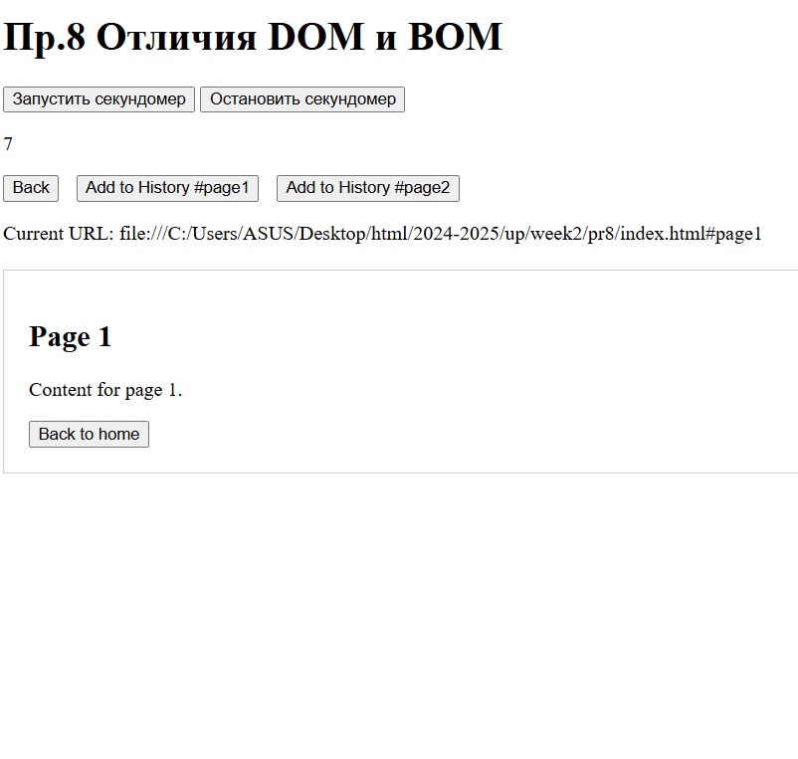

Рис.1 Страница

Секундомер с соответствующими кнопками.

Навигация с загрузкой контента по URL, кнопка назад и вывод текущего URL.

При изменении шириныэкрана меньше 600px добавляется фон.

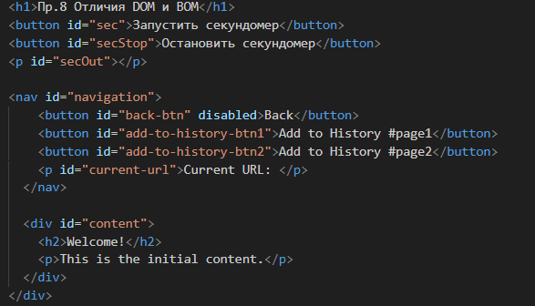

Рис. 2 Html

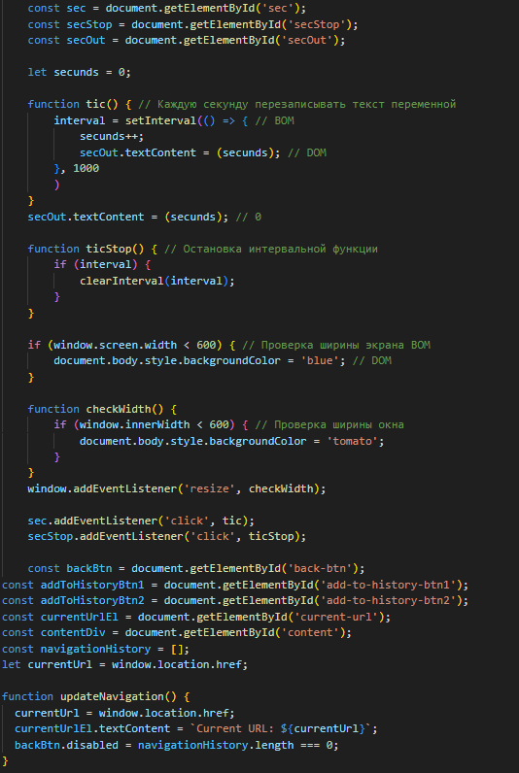

Рис.3 js

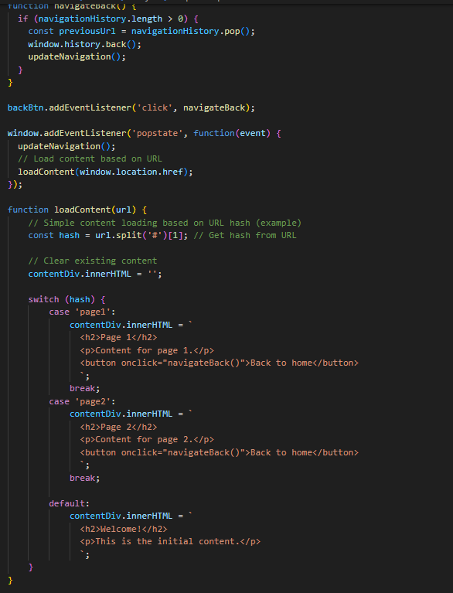

Рис.4 js

Switch – case если хеш соответствует, выполняется код.

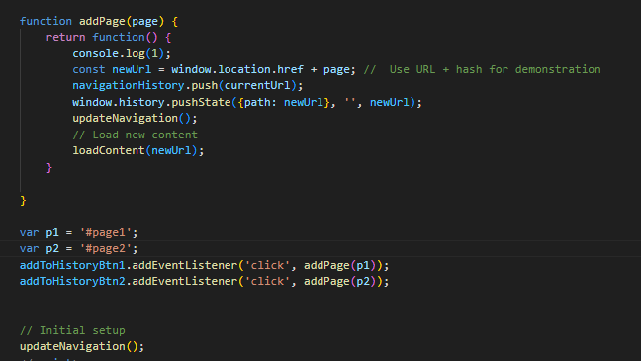

Рис.5 js

Репозиторий: <https://github.com/golem2006/up/tree/master/week2/pr8>

**Выводы**

Я понял различия дом и бом.